國立高雄大學資訊工程系 學年度專題成果報告書

專題題目：123選股好簡單

成員:
A1055514 林柏文
A1055515 鄭宏彬
A1055518 曾浩軒
A1055531 陳謹皓

指導老師：黃健峯教授

108年 12月 2日
目錄
一、 系統背景.............................................3
1.1 開發動機與目的......................................3
1.2 系統需求............................................3
二、 系統架構設計..........................................4
三、 系統軟體架構細部設計..................................5
3.1 Stack News子系統.....................................5
3.2 Search管理子系統....................................9
3.3 Advisory子系統....................................13
3.4 prediction子系統...................................16
四、 系統軟體佈署設計.....................................17
五、 參考資料.............................................17
一、系統背景
  - 開發動機與目的
隨著E世代的來臨，人們可以更容易的使用電腦及網路來獲取股票資訊，各式各樣的財經APP也不斷地推陳出新，使用這些APP都是為了能更快速便捷的獲取最新的股票資訊，來得到在股票市場上的優勢，為此我們希望能有一個APP能在整合各式財經資訊的基礎上給予更多的幫助，因此我們決定藉由現正流行的AI人工智慧，來幫助使用者在股票交易上的判斷能有比較好的選擇建議
  - 系統需求
我們所開發的程式乃是一個彙整金融資訊的APP其所擁有的功能可以分成五個子分類:
- 股市新聞子系統 (Stack News Subsystem，SNS) :
收集即時新聞並呈現，其功能包含股票新聞查詢，快訊呈現，

- 查詢子系統 (Search Subsystem，SS)
各式股票資訊的查詢系統，其功能包含股票查詢，K線圖查詢，明日漲幅查詢。

- 諮詢子系統 (Advisory Subsystem，AS)
方便利用的聊天機器人，依照輸入的關鍵字給予合理的回覆，其功能包含聊天功能、快速查詢功能、幫助功能。

- 預測子系統 (prediction Subsystem，US)
以CNN實作分析每日K線圖，藉此得出隔日漲跌的系統，其功能包含隔日漲跌幅預測

二、系統架構設計
整體架構:全體資料的讀存，運算皆在Server端完成，client僅在需要時向Server請求資料。
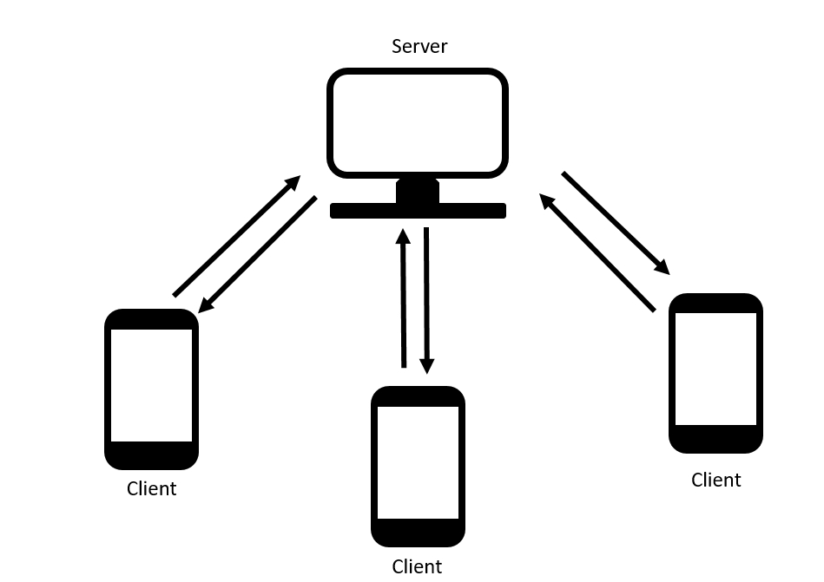

三、系統軟體架構細部設計
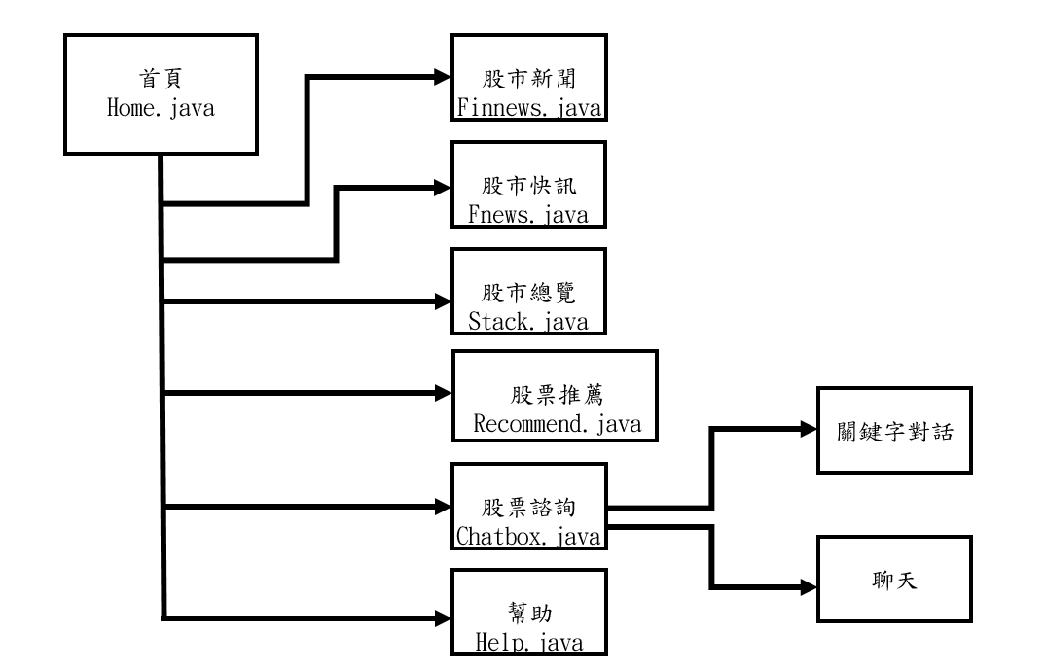

3.1 Stack News子系統
3.1.1 使用案例分析
No | UC001
Use Case | 顯示股票新聞
Summary | 顯示股票新聞
Actors | user
Precondition | 必須連上Server，且從首頁點選「股市新聞」
Description | - 顯示新聞列表。
Alternative | 無
Postcondition | 進入閱讀股票新聞

No | UC002
Use Case | 閱讀股票新聞
Summary | 閱讀股票新聞
Actors | user
Precondition | 必須連上Server，且從首頁點選「股市新聞」
Description | - 從新聞列表中點擊任一則新聞  - 開啟獲取該新聞的網頁
Alternative | 無
Postcondition | 無

No | UC003
Use Case | 日期加減
Summary | 使用者調整所要看的日期
Actors | 使用者
Preconditions | 必須連上Server，且從首頁點選「股市快訊」
Description | - 日期兩側各有箭頭  - 點選右箭頭，日期加一天，反之，點選左箭頭，日期減一天
Alternative | 2a. 若選擇未來的日期，將會顯示查無資料。  2b. 若選擇股市未開盤的日期，將會顯示查無資料。
Postconditions | 進入顯示股市快訊階段

No | UC004
Use Case | 選擇日期
Summary | 使用者選擇所要看的日期
Actors | 使用者
Preconditions | 必須連上Server，且從首頁點選「股市快訊」
Description | - 畫面右上角有日曆圖樣。  - 點選該圖樣並選擇日期。
Alternative | 2a. 若選擇未來的日期，將會顯示查無資料。  2b. 若選擇股市未開盤的日期，將會顯示查無資料。
Postconditions | 進入顯示股市快訊階段

No | UC005
Use Case | 顯示股市快訊
Summary | 顯示股市快訊
Actors | 使用者
Preconditions | 必須連上Server，且從首頁點選「股市快訊」
Description | - 使用者點擊「最高漲幅top10」、「最高跌幅top10」、「最高收盤價top10」，顯示該日的最高漲幅、跌幅、收盤價前十的股票。
Alternative | 無
Postconditions | 無

3.1.2系統流程設計
A 顯示股市快訊
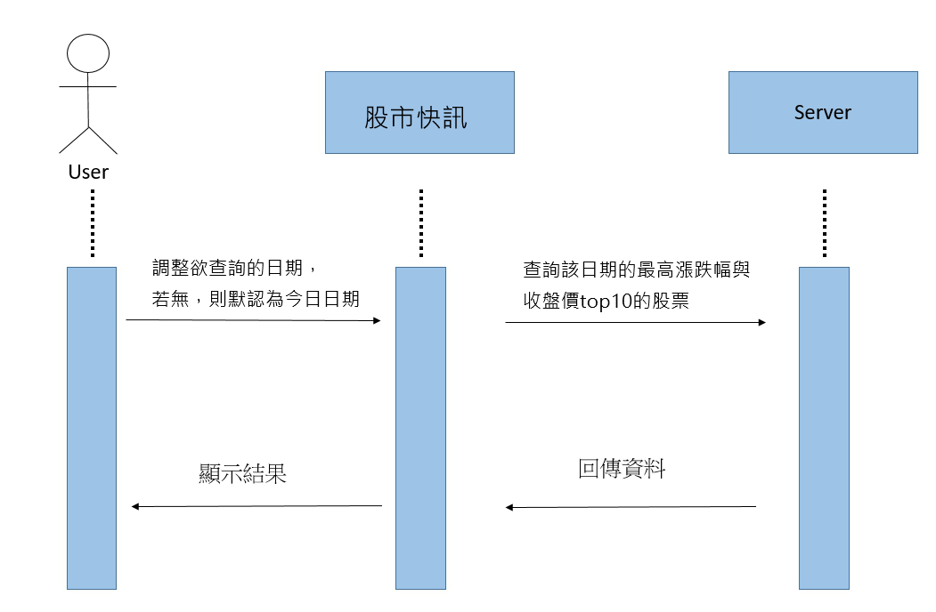
3.1.3 系統介面設計
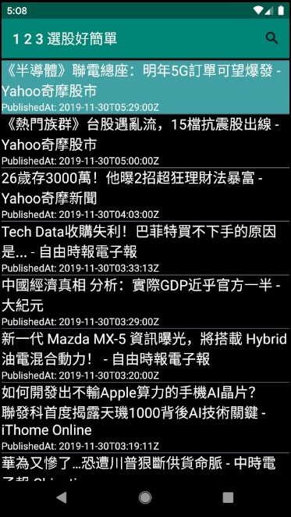
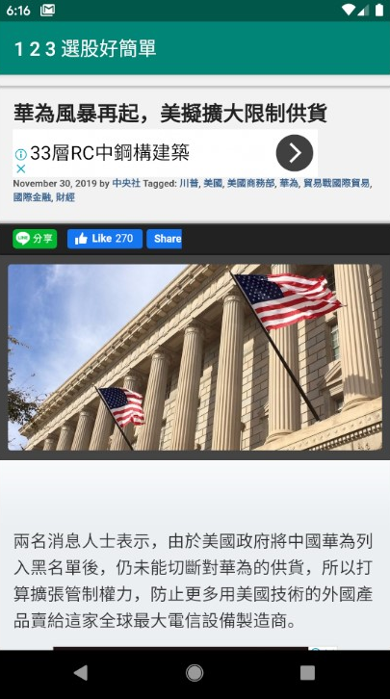
A 顯示股票新聞 B 閱讀股票新聞

C 顯示股市快訊

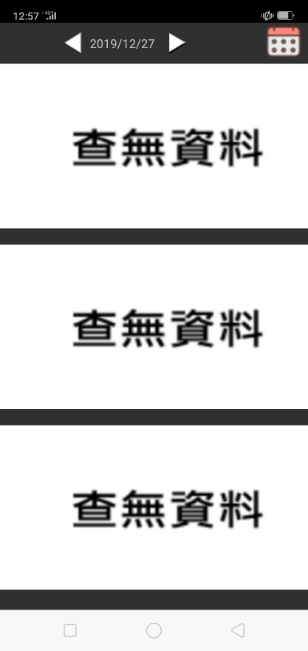

3.2 Search管理子系統
3.2.1 使用案例分析
No | UC006
Use Case | 股票查詢介面
Summary | 進入股票查詢介面
Actors | user
Precondition | 無
Description | 1. 首頁點選股票總覽
Alternative | 無
Postcondition | 進入股票搜尋介面

No | UC007
Use Case | 股票搜尋介面
Summary | 輸入想查看資訊的股票代碼
Actors | user
Precondition | 必須連上Server
Description | 1. 股票搜尋介面輸入股票代碼  2. 點擊搜尋
Alternative | 1a. 不得輸入無效股票代碼
Postcondition | 進入股票資訊查看

No | UC008
Use Case | 股票資訊查看
Summary | 查詢所搜尋股票近十年狀況
Actors | user
Precondition | 必須連上Server
Description | 1. K線圖可左右滑動  2. VOL、MACD、KDJ等資訊  3. 最高價、最低價等資訊
Alternative | 無
Postcondition | 無

No | UC009
Use Case | 明日漲幅查詢
Summary | 依據股號查詢，本程式所預測的明日漲跌
Actors | user
Precondition | 必須連上Server
Description | 1.與首頁點選股市推薦  2.輸入欲查詢之股票之股號，之後點選確定鍵  3.依照預測之漲跌幅呈現兩類不同的圖片表示漲跌
Alternative | 無
Postcondition | 無

3.2.2系統流程設計
A 股票資訊設計
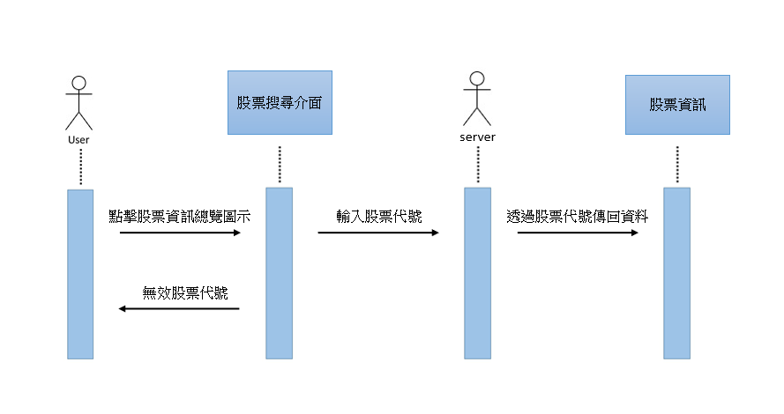

B 明日漲幅查詢
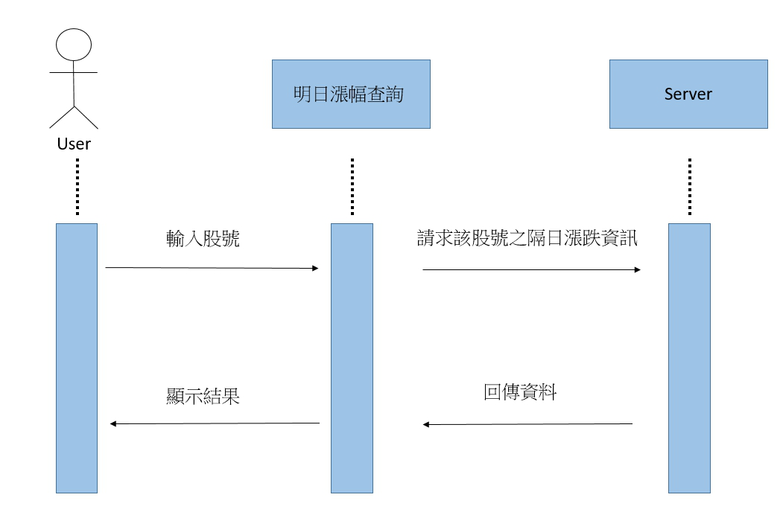3.2.3 系統介面設計
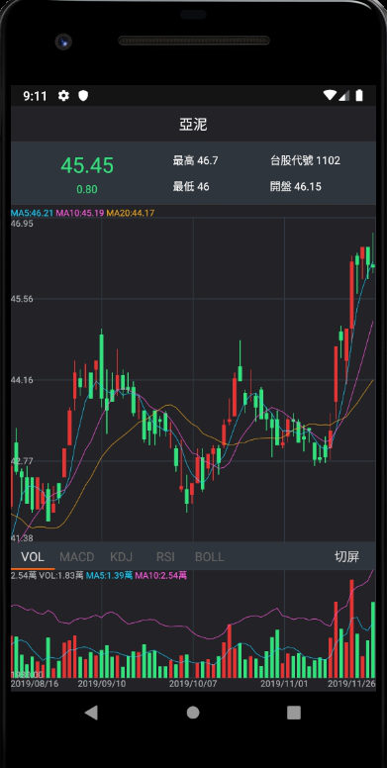
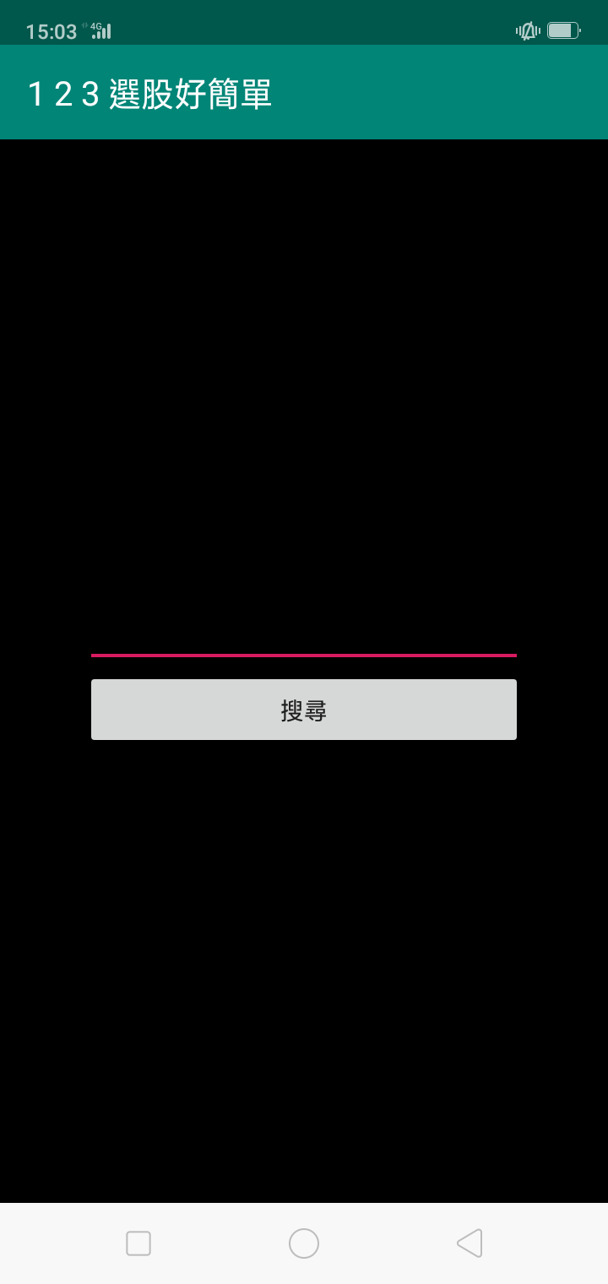
A 股票搜尋介面 B 股票資訊查看

C 明日漲幅查詢
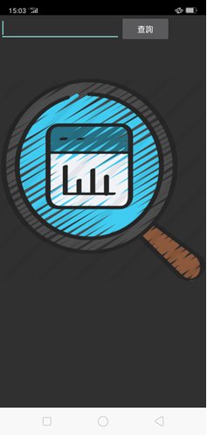
3.3 Advisory子系統
3.3.1 使用案例分析
No | UC010
Use Case | 快速查詢
Summary | 讓使用者快速查詢股票
Actors | user
Precondition | 必須連上Server且從首頁點選「股票諮詢」
Description | 1. 輸入股票代碼或名稱或是「新聞」、「推薦」等字段。  2. 回覆名稱、代碼、今日新聞、明日上漲股票。
Alternative | 1a. 若輸入不存在的股票代碼、名稱及不符規範的字段，將回傳錯訊息。
Postcondition | 無

No | UC011
Use Case | 幫助
Summary | 讓使用者了解該app功能
Actors | 使用者
Preconditions | 從首頁點選「幫助」
Description | - 左右滑動螢幕切換圖片。
Alternative | 無
Postconditions | 無

3.3.2系統流程設計
A 快速查詢

3.3.3 系統介面設計
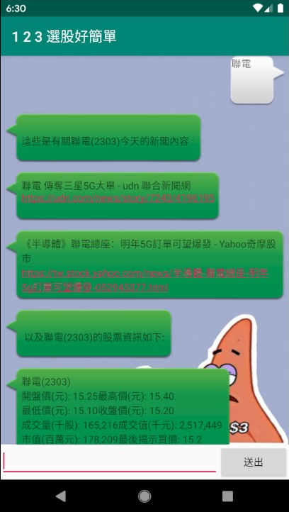
A 快速查詢
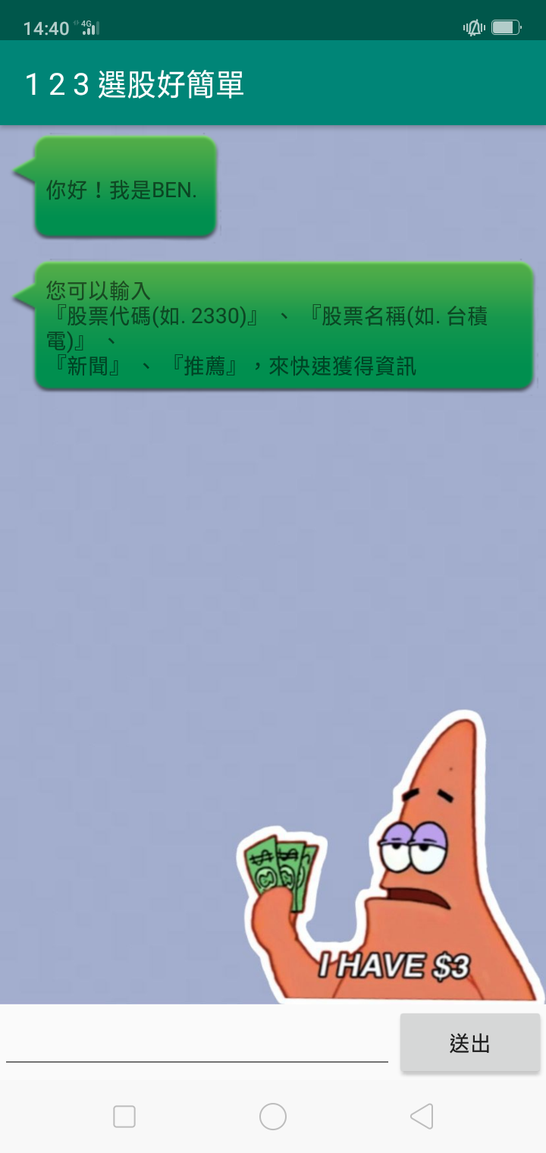

B 幫助
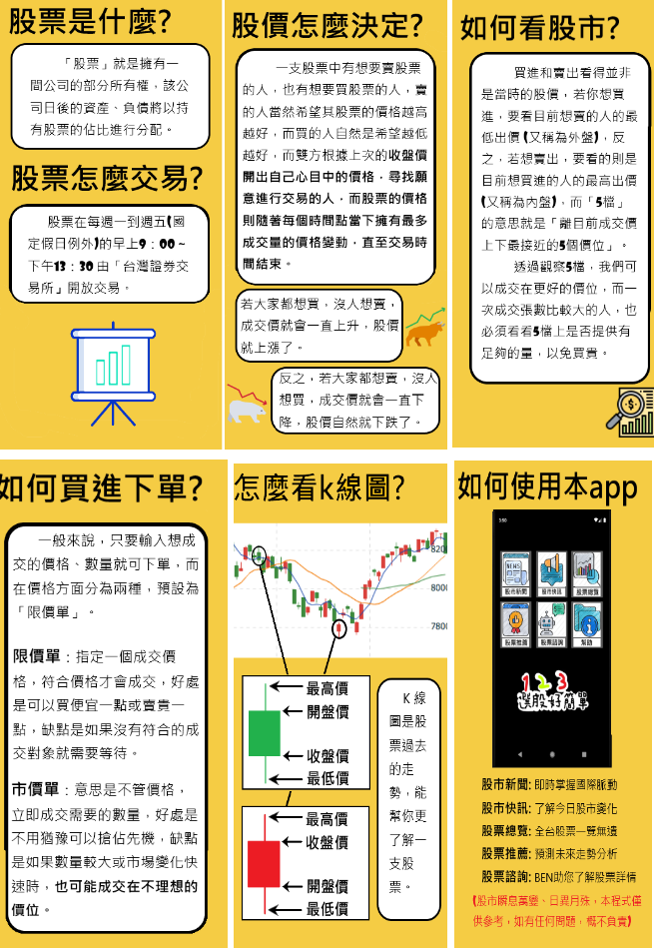

3.4 prediction子系統
CNN架構:
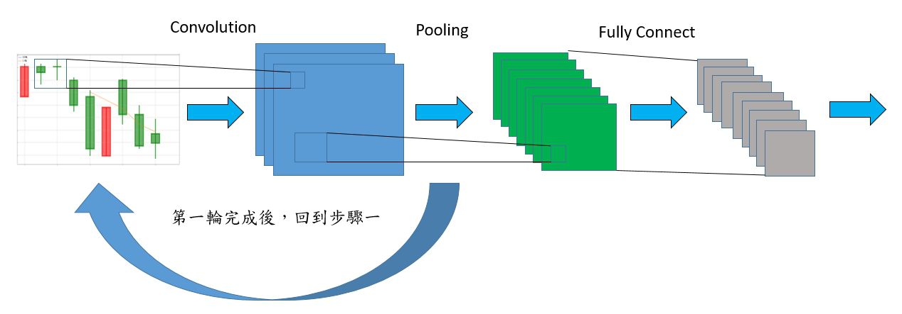
模型參數:
kernel_size=5
padding=2
捲積層接池化層，如此執行兩次。
全連接層有兩層。
輸入資料:十日間隔之K線圖
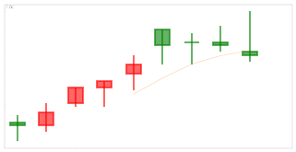
Train_data:元太台灣50股 2008年至2016之資料
Test_data: 元太台灣50股 20017年至2019/5/20之資料

模型使用:
輸入為單一股票最近十天資料所繪製而成的K線圖。
輸出為隔日股票漲跌預測結果，分為漲，跌兩種分類。
每支股票須分別執行

四、系統軟體佈署設計
股市新聞子系統, 查詢子系統，諮詢子系統因需要戶相連接，因此需要在Server及Client端上皆存在，預測子系統因運算過於耗時因此只放置於Server端上。
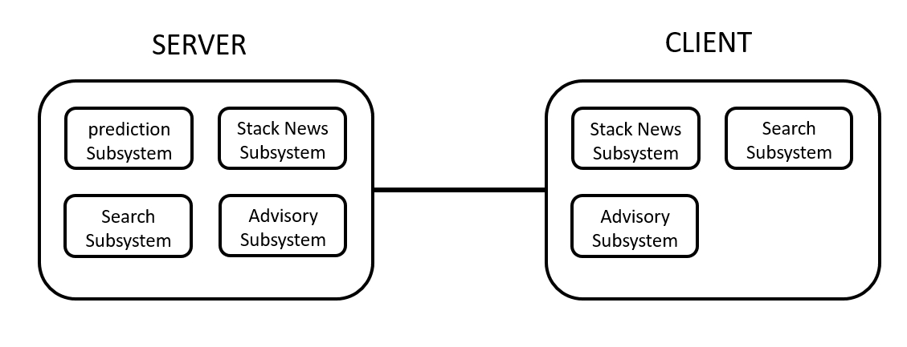

五、參考資料
請在本節中，列出你們所有參考的資料，如下例：

